CZĘŚĆ III – WSZW 5C

Lp. | Nazwa asortymentu | Opis asortymentu | Zdobienie, opis umieszczenie napisu/logo | Opis opakowania | Ilość | Wizualizacja poglądowa
 | Torba na ramię z napisem Wojsko Polskie | Torba na ramię, saszetka, wykonana z materiału rPET.  Przegroda główna i kieszeń przednia na zamek błyskawiczny, przegroda główna z dwiema kieszeniami wewnętrznymi (w tym jedna siateczkowa), regulowany pasek (65 - 120 cm), połyskliwy pasek na przedniej kieszeni  wym.22 x 4 x 16 cm  Kolor: szary | Technika zdobienia:  Termotransfer, rozmiar liter wys. min. 0,5 cm  napis czerwony WOJSKO POLSKIE | Każda torba pakowana w osobny woreczek foliowy oraz opakowanie zbiorcze foliowe pakowanym po 10 szt. | 50 | 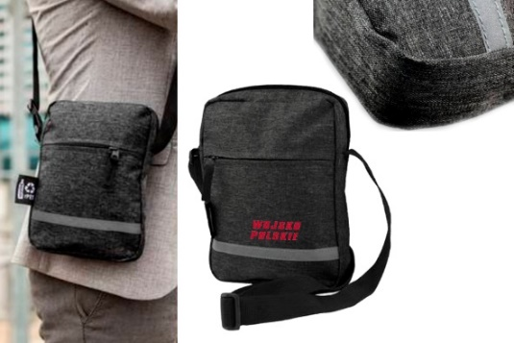
 | Brelok do kluczy 3w1 | Brelok do kluczy, kabel do ładowania z trzema końcówkami: USB, USB typu C oraz micro USB  Wymiary:min 18 x 1,5 x 0,5 cm  Materiał: stop, aluminium  Kolor: srebrny – 200 szt. | Technika zdobienia:  Tampodruk, możliwy grawer. Rozmiar logo: wys. min. 0,7 cm, kolorowe logo WP | Każdy kabel usb pakowany w osobny woreczek foliowy oraz opakowanie zbiorcze foliowe pakowane po 20 szt. | 200 | 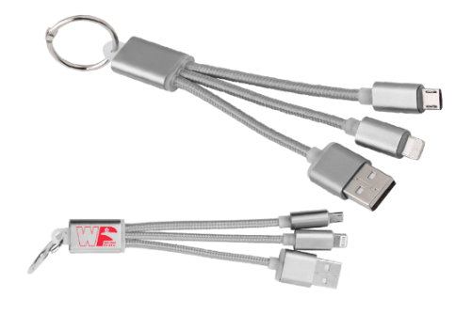
 | Zestaw  piśmienniczy w etui z logo (długopis i ołówek) | Zestaw składający się z aluminiowego długopisu i ołówka  automatycznego. Długopis z niebieskim lub czarnym wkładem. Wkład ołówka gr. min. 0,7 cm. Czarne nasuwane papierowe pudełko.  wym. opakowania min170 x 60 x 26  wym. długopisu min 139 x 12 x 12 mm,  wym. Ołówka min 142 x 12 x 12 mm  -Kolor: czarny | Technika zdobienie:  grawer laserowy- długopis, ołówek rozmiar napis wys. liter min. 0,3 cm: WOJSKO POLSKIE  Termodruk lub grawer laserowy - pudełko: rozmiar logo wys. min. 1,5 cm logo WP | Każdy zestaw piśmienniczy zapakowany osobno w tekturowe czarne etui.  Opakowanie zbiorcze (pudełko, karton, tektura). | 200 | 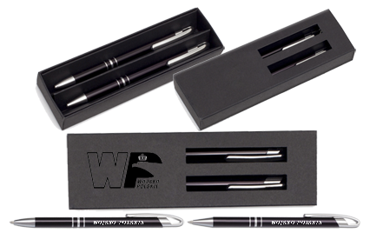
 | Zestaw do naprawy roweru z logo WP | Wielofunkcyjne narzędzie do naprawy roweru.  15-funkcyjne narzędzie ze śrubokrętem płaskim, śrubokrętem krzyżowym, klucze sześciokątne: 2mm, 2,5 mm, 3 mm, 4 mm, 5 mm, 6 mm, klucze: 8 mm, 10 mm, 15 mm, klucz do szprych: 14GE, nasadki: 8 mm, 9 mm, 10 mm, 2 niklowane dźwignie do opon, klej w tubie, szlifierka, 3 łaty, niebieski pokrowiec z odblaskowym paskiem w komplecie. Materiał: stal węglowa.  Wymiary etui min: 11,7 x 9,0 x 4,5 cm. Etui kolor: niebieski lub czarny. | Technika zdobienia:  Tampodruk, rozmiar logo: wys. min. 1,5 cm kolorowe logo WP na środku torebki/opakowania | Każdy zestaw pakowany oddzielnie.  Opakowanie zbiorcze foliowe lub tekturowe po 10 szt. | 50 | 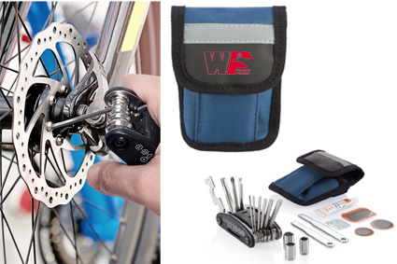
 | Notatnik A5 80-kartkowy z logo WP | Notatnik A5 (80 kartek min. 80 g/m2 w linie lub kratkę), twarda okładka z PU, tasiemka zakładkowa i elastyczna opaska do zamykania.  Wymiary min 1,5 x 14,5 x 21,5 cm.  Kolor: czarny | Technika zdobienia:  tłoczenie, rozmiar logo: wys. min. 40 m,  logo WP na środku notatnika | Każdy notatnik zapakowany oddzielnie w woreczek foliowy lub tektura/karton.  Opakowanie zbiorcze. | 250 | 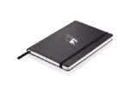
 | Kubek ceramiczny z napisem Wojsko Polskie | Kubek ceramiczny ze specjalną powierzchnią pod laser.  Kubek o pojemności min. 350 ml  Wymiary: min. 8,2 x 9,6 cm.  Kolor: srebrny. | Technika zdobienia:  Grawer laserowy, rozmiar liter wys. min. 1 cm  napis czarny lub czerwony WOJSKO POLSKIE | Każdy kubek pakowana w osobne opakowanie karton/tektura oraz opakowanie zbiorcze po 10 szt. tektura/karto. | 200 | 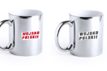
 | Uchwyt na telefon z logo WP | Uchwyt na telefon montowany do kratki wentylacyjnej samochodu, dzięki specjalnemu klipsowi.  Uchwyt wyposażony w trzy ramiona.  Rozstaw ramion min 65 - 85 mm.  Kolor: czarny | Technika zdobienia:  Tampodruk, możliwy grawer laserowy kolorowe rozmiar logo: wys. min. 0,5 cm  logo WP | Każdy uchwyt zapakowany oddzielnie w woreczek foliowy lub tektura/karton.  Opakowanie zbiorcze. | 100 | 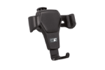
 | Długopis ze wskaźnikiem laserowym z napisem Wojsko Polskie | Długopis (4 w1) ze wskaźnikiem laserowym, latarką LED oraz końcówką przystosowaną do obsługiwania ekranów dotykowych. Zasilany na baterie. Baterie w zestawie. Pakowany w srebrne aluminiowe etui.  wym. Min.178x38x19  Kolor długopisu: niebieski lub czarny, etui: kolor srebrny | Technika zdobienie:  grawer laserowy- długopis, rozmiar napis wys. liter min. 0,3 cm: WOJSKO POLSKIE  Termodruk lub grawer laserowy, etui: rozmiar logo wys. min. 1,5 cm  logo WP | Każdy długopis zapakowany oddzielnie w woreczek foliowy lub tektura/karton.  Opakowanie zbiorcze. | 80 | 